Załącznik 1
Opis Przedmiotu Zamówienia dla zadania:

„Modernizacja Systemów Monitoringu Budynków podległych Starostwu Powiatowemu w Piasecznie”

Niniejsze opracowanie zawiera zbiór wytycznych oraz wymagań Zamawiającego dla wykonania zadania ”Modernizacja Systemów Monitorowania Budynków podległych Starostwu Powiatowemu Piasecznie”. Celem modernizacji jest dostawa, instalacja oraz uruchomienia elementów zgodnych ze specyfikacją techniczną niezbędnych dla zmodernizowania oraz ponownego uruchomienia Systemu Monitoringu wraz z powiązanymi systemami łączności stanowiącego rozbudowę i modernizację systemu już istniejącego, wykorzystywanego przez poszczególne jednostki podległe Starostwu Powiatowemu. Ostatecznie obraz z kamer zlokalizowanych na poszczególnych obiektach ma zostać przesłany w kierunku serwera aplikacji Omnicast umieszczonego w Centrum Zarządzania Kryzysowego (CZK) i być prezentowany w czasie rzeczywistym z poklatkowością nie mniejszą niż 25 klatek na sekundę przy maksymalnej dostępnej w poszczególnych kamerach/videoserwerach rozdzielczości.
Należy uwzględnić fakt, iż niniejsze zadanie polega na przebudowie i modernizacji systemów już istniejących w poszczególnych lokalizacjach wskazanych poniżej. W przypadku Budynku Geodezji należy zintegrować z systemem kamery już istniejące. System będzie wykorzystywany dla celów ciągłego monitorowania obwodowego obiektów przynależnych do Starostwa Powiatowego Piaseczno. System wizualizacji obrazu z kamer typu Omnicast w wersji 4.6 lub nowszej ma pracować w architekturze „Klient-Serwer” przy czym na tym etapie modernizacji serwer systemu pełnił będzie równolegle rolę dwumonitorowej stacji obserwatora. Obrazy z kamer mają być prezentowane w czasie rzeczywistym na stacji obserwatora zlokalizowanej we wskazanym w projekcie centrum monitoringu oznaczonym CZK, ponadto ten sam strumień wideo ma być rejestrowany z wykorzystaniem przestrzeni dyskowej zainstalowanej w serwerze aplikacji Omnicast.
Zaproponowany system ma realizować koncepcję tzw. „elastycznej rozbudowy”, poprzez możliwość dołożenia kolejnych punktów kamerowych w przyszłości.
Połączenia światłowodowe dla realizacji transmisji niezbędnej dla pracy systemu w postaci tzw. „ciemnych włókien” zapewnia Zamawiający. Zadaniem wykonawcy jest dostawa dla każdej z lokalizacji przyłącz nicy optycznej dla minimum czterech włókien oraz stosownych patchcordów optycznych.

Wykaz węzłów objętych niniejszą dostawą wraz z montażem i konfiguracją

Przedmiotem zamówienia jest przebudowa i rekonfiguracja istniejącego systemu zlokalizowanego w Gminie Piaseczno.

Tabela 1 Zestawienie lokalizacji objętych dostawą i instalacją w ramach przedmiotowego zamówienia

CZK | Komenda Powiatowa PSP
CZK | ul. Staszica 19, Piaseczno
SPO | Budynek Starostwa Powiatowego
SPO | ul. Chyliczkowska 14, Piaseczno
GEO | Budynek Wydziału Geodezji Starosty Pow.
 | ul. Czajewicza 20, Piaseczno
KOM | Budynek Wydziału Komunikacji
 | ul. Czajewicza 1a, Piaseczno

Wymagania techniczne dla urządzeń zastosowanych do budowy sieci oraz realizacji zamówienia

Przełączniki Ethernet
Tabela 2 Parametry minimalne przełączników głównych Ethernet
L.p. | Parametr | Wartość
1 | Ilość Portów 1000BaseT | Min. 48
2 | Ilość portów SFP | Min. 4
3 | MID/MID-X dla portów elektrycznych | TAK, automatyczny
4 | Szybkość Przełączania | Min. 95 Gbit/s oraz Min. 70 Mpps
5 | Port Konsoli | Tak, zamontowany na płycie czołowej
6 | Obsługiwane protokoły IEEE | IEEE 802.1d Spanning Tree  IEEE 802.1p Priority Tags  IEEE 802.1Q VLANs  IEEE 802.1X Port Security  IEEE 802.1w Rapid Spanning Tree  IEEE 802.3 Ethernet  IEEE 802.3ab Gigabit Ethernet  IEEE 802.3ad Link Aggregation  IEEE 802.3u Fast Ethernet  IEEE 802.3x Flow Control  IEEE 802.3z Gigabit Ethernet
7 | Zarządzanie | wbudowane zarządzanie poprzez WWW oraz dedykowane oprogramowanie producenta
8 | Dostarczone wraz z przełącznikami moduły SFP | Każdy przełącznik wyposażony w minimum 3 moduły SFP Gbit Ethernet typu Lx
9 | Karta katalogowa producenta przełączników Ethernet z pełnym opisem tech. potwierdzająca spełnienie wymogów | TAK, (dopuszcza się opisy techniczne i karty katalogowe w j. Angielskim)

Zasilacze awaryjne, zasilanie oraz szafki teleinformatyczne
Zamawiający zapewnia miejsce w szafie teleinformatycznej 19” dla potrzeb instalacji urządzeń w CZK. Oferent jest zobowiązany uwzględnić w ramach dostawy elementy wyposażenia szaf takie jak: półki, listwy zasilające itp.
Dla pozostałych lokalizacji należy przewidzieć potrzebę dostawy oraz instalacji szafy teleinformatycznej naściennej o przestrzeni minimum 8HU z drzwiami przeszklonymi.

W każdej lokalizacji (szafie teleinformatycznej) należy zainstalować listwy zasilające uwzględniając przy tym wymóg pozostawienia na potrzeby użytkownika/zamawiającego minimum dwóch wolnych gniazd serwisowych 230VAC.

Wymagania techniczne dla kamer video
W ramach projektu należy dostarczyć kamery video przeznaczone do zastosowań zewnętrznych o następujących parametrach:

Tabela 3 Wymagania minimalne dla kamer Video
L.p. | Parametr | Wartość
1 | Przetwornik CMOS | ≥ ¼”
2 | Rozdzielczość | 1280x800
3 | Zakres regulacji kąta widzenia w płaszczyźnie poziomej | 40 – 87 stopni
4 | Czułość kamery | 0,3 lx w trybie kolorowym; 0,05 lx w trybie czarno-białym  Wbudowany mechanizm automatycznego przełączania trybu dzień/noc
5 | Ilość klatek na sekundę | Min. 30 przy rozdzielczości 1280x800
6 | Obsługiwane typy kompresji | H.264 oraz MJPEG
7 | Regulacja ostrości oraz zoom | Możliwość zdalnego ustawienia ostrości oraz zoom
8 | Audio | Wbudowany mikrofon audio z możliwością przesyłu dźwięku próbkowanego z częstotliwością 8kHz w trybie bez kompresji oraz kompresją G.726. Wbudowane wyjście audio.
9 | Detekcja ruchu | Wbudowana detekcja ruchu
10 | Zasilanie | PoE IEEE 802.3af (Power over Ethernet)
11 | Zakres temperatur pracy | -40°C ~ +50°C
12 | Wbudowane porty kart pamięci | Slot kart SD/SDHC dla lokalnego nagrywania
13 | Zgodność programowa | Obsługa przez objęty niniejszą dostawą system Omnicast
14 | Obudowa | Dedykowana obudowa producenta do zastosowań zewnętrznych wraz z uchwytem narożnym lub naściennym
15 | Moduł grzewczy | Zintegrowany z kamerą dedykowany moduł producenta kamery
16 | Karta katalogowa producenta kamer video z pełnym opisem technicznym potwierdzająca spełnienie wymogów | TAK, (dopuszcza się opisy techniczne i karty katalogowe w j. Angielskim)

Wymagania techniczne dla serwera aplikacji Omnicast 4.6
Tabela 4 Wymagania minimalne dla serwera systemu akwizycji i archiwizacji obrazu Omnicast
L.p. | Parametr | Wartość
1 | Typ Procesora | Procesor czterordzeniowy dedykowany do pracy w serwerach o taktowaniu minimum 2,2 GHz
2 | Pamięć | 4 GB DDR2 667MHz lub więcej
3 | Karty sieciowe | 2 x Gbit Ethernet 1000BaseT
4 | Porty | Minimum 4 porty USB w tym minimum dwa dostępne z przodu obudowy, 1 port szeregowy.
5 | Napęd dysków  optycznych | DVD-RW
6 |  | musi posiadać minimum dwa złącza DVI lub minimum dwa złącza HDMI, własna pamięć minimum 512 Mb, szyna PCI Express x16
7 | System operacyjny | Windows 7 Professional
8 | Kontroler macierzowy | Kontroler macierzowy RAID 5
9 | Obudowa | Typu „Tower”
10 | Dysk systemowy | Dysk systemowy o pojemności nie mniejszej niż 160GB
11 | Przestrzeń dyskowa dla archiwum | Nie mniej niż 8TB
12 | Karta katalogowa producenta lub dystrybutora z pełnym opisem tech. potwierdzająca spełnienie wymogów | TAK, (dopuszcza się opisy techniczne i karty katalogowe w j. Angielskim)

Dodatkowo należy uwzględnić wymagania i zalecenia producenta aplikacji wizualizacji i archiwizacji obrazów Omnicast celem zapewnienia stabilnej pracy systemu.

Uwaga: W związku z faktem, iż serwer aplikacji Omnicast będzie pełnił równolegle rolę stacji obserwacyjnej należy przewidzieć potrzebę podłączenia dwóch monitorów.

Wymagania techniczne dla monitorów LCD stanowisk operatorskich
Tabela 5 Minimalne wymagania paneli LCD
L.p. | Parametr | Wartość
1 | Wielkość ekranu | Nie mniej niż 23 cale
2 | Typ podświetlania | LED
3 | Czas reakcji matrycy | do 5 ms
4 | Kąt widzenia obrazu | Nie mniej niż 160° w poziomie, nie mniej niż 160° w pionie
5 | Jasność | Nie mniej niż 250 cd/m2
6 | Kontrast | Statyczny nie mniej niż 1000:1  Dynamiczny nie mniej niż 1 000 000:1
7 | Rozdzielczość | Maksymalna dostępna rozdzielczość 1920x1080  Możliwość skalowania do UXGA
8 | Dostępne rodzaje złącza dla sygnału wejściowego | DVI oraz HDMI
9 | Dostępne interfejsy | Wyjście audio
10 | Karta katalogowa monitorów LCD z pełnym opisem technicznym potwierdzająca spełnienie wymogów | TAK, (dopuszcza się opisy techniczne i karty katalogowe w j. Angielskim)

Wymagania techniczne dla koderów Video (videoserwerów)

W ramach projektu należy dostarczyć dwa kodery zewnętrzne o następujących wymaganiach:

Tabela 6 Wymagania minimalne dla koderów Video MPEG-4
L.p. | Parametr | Wartość
1 | Konstrukcja | Urządzenie sprzętowe nie oparte na komputerze PC, z oprogramowaniem zapisanym w pamięci flash, nie zawierające wbudowanego dysku HDD lub nośnika zewnętrznego z oprogramowaniem.
2 | Wejście wizyjne | analogowe, całkowity sygnał PAL;  złącze BNC z dopasowaniem 75Ohm (1Vpp)
3 | Port szeregowy | RS422/485 w celu podłączenia kamery szybkoobrotowej i sterowania jej pochyleniem, obrotem i zoomem za pomocą stanowisk operatorów wyposażonych w jednostkę komputerowa z podłączona klawiatura wyposażona w manipulator drążkowy
4 | Strumień danych | Możliwość ograniczenia pasma dla strumienia video w zakresie 64Kbit/s ~ 6Mbit/s, wystawione na porcie Ethernet 100BaseT
5 | Strumieniowość | Podwójne kodowanie w standardzie MPEG4 na kanał wizyjny w taki sposób, że enkoder 1-kanałowy daje możliwość tworzenia z pojedynczego kanału wizyjnego PAL dwóch niezależnych strumieni wideo MPEG-4
6 | Rozdzielczość obrazu | 704 x 576 (4CIF: min 25 obrazów/s)  704 x 288 (2CIF: min 25 obrazów/s)
7 | Całkowite opóźnienie sygnału | ≤200ms
8 | Tor audio | Wbudowane wejście mikrofonowe oraz wyjście audio umożliwiające transmisję dwukierunkową
9 | Możliwość upgrade'u oprogramowania wewnętrznego | Oprogramowanie wewnętrzne zlokalizowane na pamięci programowalnej z możliwością zdalnego poprzez sieć upgrade bez potrzeby ingerencji w hardware
10 | Wejścia alarmowe | ≥ 1
11 | Wejścia przekaźnikowe | ≥ 1 (maksymalne obciążenie 100mA dla 48VDC)
12 | Zasilanie | 12 VDC
13 | Zakres temperatur pracy | 0°C ~ +45°C
14 | Pobór Mocy | ≤ 6W
15 | Zgodność programowa | W pełni zgodny z oprogramowaniem Omnicast 4.6 lub nowszym potwierdzona przez producenta aplikacji Omnicast
16 | Karta katalogowa videoserwerów z pełnym opisem technicznym potwierdzająca spełnienie wymogów | TAK, (dopuszcza się opisy techniczne i karty katalogowe w j. Angielskim)

Układ połączeń Sieci Systemu Monitoringu Powiatu Piaseczno

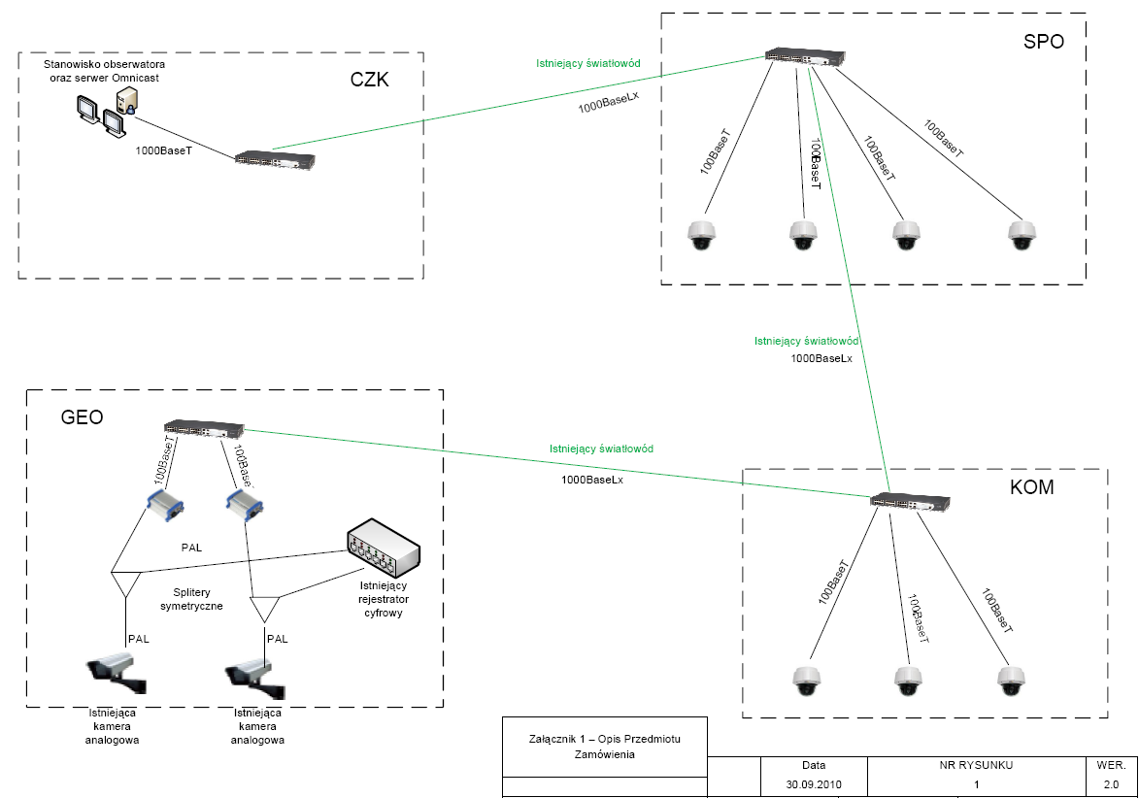
Rysunek 1. Układ połączeń logicznych pomiędzy poszczególnymi elementami systemu.

Sposób wykonania instalacji w poszczególnych lokalizacjach

Projekt Przyłączenia Centrum Zarządzania Kryzysowego CZK

 | Centrum Zarządzania Kryzysowego CZK (budynek PSP)
Miasto: | Piaseczno
Adres: | Staszica 19
Typ obiektu: | Budynek PSP
Planowanie podłączenie do: | SPO, GEO, KOM
Typ sprzętu: | Serwer Omnicast/Stacja obserwatora systemu monitoringu, przełącznik Ethernet

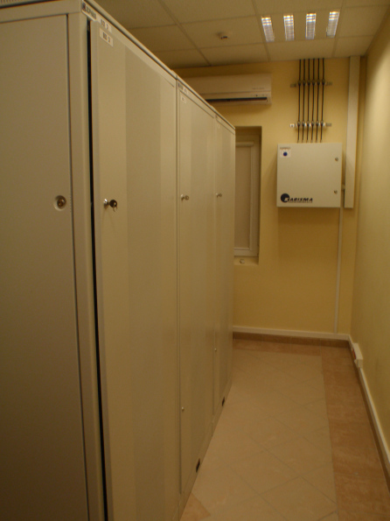
Miejsce montażu przełącznika Ethernet
Kable ethernet poprowadzić nad sufitem podwieszanym w kierunku lokalizacji stanowiska obserwacyjnego 1

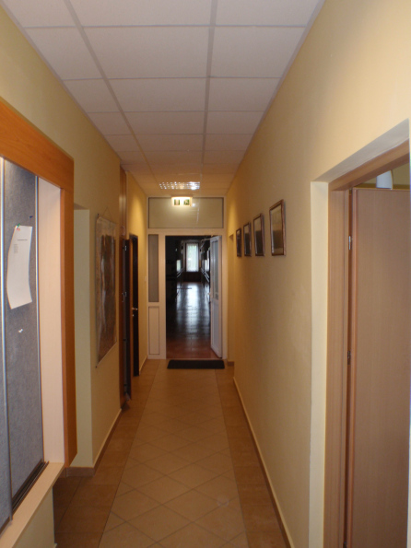
Patchcordy Ethernet w kierunku stanowiska obserwatora poprowadzić ponad sufitem podwieszanym

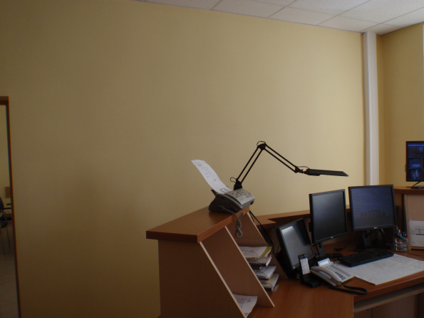
Stacje PC/serwer Omnicast/ w obudowie typu tower, należy zainstalować na stanowisku dyspozytorskim

Miejsce instalacji monitorów przeznaczonych do wizualizacji obrazów z kamer

UWAGI: | - przełącznik Ethernet zainstalować w szafie 19”  - Na stanowisku dyżurnych należy zainstalować dostarczony komputer pełniący rolę serwera oraz równocześnie służący do obserwacji.  - Wykonawca jest zobowiązany wykonać spawy na potrzeby instalacji przyłącznic światłowodowych

Lista Materiałowa
Lp. | Opis | m.b. | Ilość
1 | Przełącznik Ethernet wraz z 3 modułami SFP | - | 1
2 | Korytko PCV przykrywane do montażu naściennego o szerokości 50mm | 10 | -
3 | Skrętka Ethernet kategorii 5 | 40 | -
4 | Zestaw drobnych materiałów instalacyjnych | - | 1
5 | Server systemu Omnicast wraz z systemem Windows 7 PRO | - | 1
6 | Monitor 23" dla obserwatora | - | 2
7 | Dostawa licencji podstawowej Omnicast 4.6 lub nowszej oraz instalacja oprogramowania | - | 1
8 | Licencja Omnicast na przyłączenie dodatkowej kamery | - | 10
9 | Elementy wyposażenia szafy teleinformatycznej | - | 1
10 | Przyłącznica światłowodowa 4J | - | 1
11 | Patchordy światłowodowe duplex | - | 1

Powyższa lista jest listą poglądową, wykonawca jest zobowiązany uwzględnić w ofercie wszelkie niezbędne dla osiągnięcia wymaganej funkcjonalności elementy.

Układ kamer w lokalizacji SPO

 | Starostwo Powiatowe SPO
Miasto: | Piaseczno
Adres: | ul. Chyliczkowska 14
Typ obiektu: | Budynek Starostwa Powiatowego
Planowanie podłączenie do: | CZK
Typ sprzętu: | Kamery cyfrowe, przełącznik Ethernet

Rozmieszczenie istniejących kamer analogowych

- Dostarczone w ramach niniejszego postępowania kamery należy zainstalować w miejscu istniejących kamer analogowych.
- Kamery istniejące należy deinstalować i przekazać do magazynu wskazanego przez Zamawiającego. Okablowanie należy poprowadzić wzdłuż kabli istniejących.
- Szafkę teleinformatyczną oraz przełącznik Ethernet należy zainstalować w pomieszczeniu technicznym wskazanym przez Zamawiającego.
- Wykonawca jest zobowiązany wykonać spawy światłowodowe dla przyłączenia przyłącznic.

Lista Materiałowa
Lp. | Opis | m.b. | Ilość
1 | Przełącznik Ethernet wraz z 3 modułami SFP | - | 1
2 | Skrętka Ethernet kategorii 5 | 500 | -
3 | Zestaw drobnych materiałów instalacyjnych | - | 1
4 | Kamera typu kopułowego w obudowie wandaloodpornej ze zintegrowanym modułem grzewczym oraz inserterem PoE | - | 4
5 | Dedykowana obudowa zewnętrzna dla kamery kopułowej wraz z uchwytem narożnym/naściennym | - | 4
6 | Szafka teleinformatyczna 8HU | - | 1
7 | Elementy wyposażenia szaf teleinformatycznych | - | 1
8 | Przyłącznica światłowodowa 4J | - | 1
9 | Patchordy światłowodowe duplex | - | 1

Powyższa lista jest listą poglądową, wykonawca jest zobowiązany uwzględnić w ofercie wszelkie niezbędne dla osiągnięcia wymaganej funkcjonalności elementy.

Układ kamer w lokalizacji GEO

 | Budynek Wydziału Geodezji
Miasto: | Piaseczno
Adres: | ul. Czajewicza 20
Typ obiektu: | Budynek Wydziału Geodezji
Planowanie podłączenie do: | SPO
Typ sprzętu: | Przełącznik Ethernet, videoserwery

Rozmieszczenie istniejących kamer analogowych podlegających przyłączeniu do serwera Omnicast.

- Istniejące kamery cyfrowe wskazane na rysunku powyżej należy zintegrować z systemem Omnicast poprzez dostarczone videoserwery oraz przełącznik Ethernet.
- Videoservery należy włączyć w istniejący tor PAL poprzez slittery symetryczne dwudrożne.
- Szafkę teleinformatyczną oraz przełącznik Ethernet należy zainstalować w pomieszczeniu technicznym wskazanym przez Zamawiającego.
- Wykonawca jest zobowiązany wykonać spawy światłowodowe dla podłączenia przyłącznic.

Lista Materiałowa
Lp. | Opis | m.b. | Ilość
1 | Przełącznik Ethernet wraz z 3 modułami SFP | - | 1
2 | Zestaw drobnych materiałów instalacyjnych | - | 1
3 | Skrętka Ethernet kategorii 5 | 10 | -
4 | Videoserwer MPEG-4 | - | 2
5 | Dwudrożny splitter symetryczny | - | 2
6 | Szafka teleinformatyczna 8HU | - | 1
7 | Elementy wyposażenia szaf teleinformatycznych | - | 1
8 | Przyłącznica światłowodowa 4J | - | 1
9 | Patchordy światłowodowe duplex | - | 1

Powyższa lista jest listą poglądową, wykonawca jest zobowiązany uwzględnić w ofercie wszelkie niezbędne dla osiągnięcia wymaganej funkcjonalności elementy.

Układ kamer w lokalizacji KOM

 | Budynek Wydziału Komunikacji
Miasto: | Piaseczno
Adres: | ul. Czajewicza 1a
Typ obiektu: | Budynek Wydziału Komunikacji
Planowanie podłączenie do: | GEO
Typ sprzętu: | Przełącznik Ethernet, kamery cyfrowe

Rozmieszczenie istniejących kamer analogowych

- Dostarczone w ramach niniejszego postępowania kamery cyfrowe należy zainstalować w miejscu istniejących kamer analogowych.
- Kamery istniejące należy deinstalować i przekazać do magazynu wskazanego przez Zamawiającego. Okablowanie należy poprowadzić wzdłuż kabli istniejących.
- Szafkę teleinformatyczną oraz przełącznik Ethernet należy zainstalować w pomieszczeniu technicznym wskazanym przez Zamawiającego.
- Wykonawca jest zobowiązany wykonać spawy światłowodowe dla podłączenia przyłącznic.

Lista Materiałowa
Lp. | Opis | m.b. | Ilość
1 | Przełącznik Ethernet wraz z 3 modułami SFP | - | 1
2 | Skrętka Ethernet kategorii 5 | 300 | -
3 | Zestaw drobnych materiałów instalacyjnych | - | 1
4 | Kamera typu kopułowego w obudowie wandaloodpornej ze zintegrowanym modułem grzewczym oraz inserterem PoE | - | 3
5 | Dedykowana obudowa zewnętrzna dla kamery kopułowej wraz z uchwytem narożnym/naściennym | - | 3
6 | Szafka teleinformatyczna 8HU | - | 1
7 | Elementy wyposażenia szaf teleinformatycznych | - | 1
8 | Przyłącznica światłowodowa 4J | - | 1
9 | Patchordy światłowodowe duplex | - | 1

Powyższa lista jest listą poglądową, wykonawca jest zobowiązany uwzględnić w ofercie wszelkie niezbędne dla osiągnięcia wymaganej funkcjonalności elementy.

Pomiary sieci oraz dokumentacja powykonawcza

W koszcie dostawy i instalacji sieci należy uwzględnić potrzebę wykonania dokumentacji powykonawczej. Dokumentacja powykonawcza musi pokrywać następujące aspekty:

- Schemat logiczny sieci
- Układ połączeń wraz z symbolami i nazwami urządzeń
- Karty katalogowe oraz opisy techniczne kamer, przełączników, aplikacji archiwizacji oraz wizualizacji obrazów (dopuszcza się oryginalne dokumenty producenta)
- Konfigurację portów sieciowych poszczególnych urządzeń: przepływność (DL/UL), VLAN ID, ograniczenia pasma
- Informacje o ilości zapisywanych klatek i rozdzielczości dla poszczególnych kamer
- Hasła dostępu dla poszczególnych urządzeń na poziomie użytkownika
- Adresy sieciowe poszczególnych urządzeń
- Uwagi wykonawcy odnośnie eksploatacji urządzeń

Szkolenia dla personelu Zamawiającego

W ramach zadania należy wycenić i przeprowadzić w siedzibie zamawiającego następujące szkolenia:

- z zakresu obsługi i konfiguracji systemu monitoringu oraz dostarczonych kamer dla zespołu złożonego z minimum 6-ciu osób wyznaczonych przez zamawiającego. Szkolenie powinno się odbyć odpowiednio na obiekcie CZK bezpośrednio na dostarczonym i zainstalowanym systemie.

Procedury odbioru

Protokół odbioru końcowego zostanie podpisany przez Zamawiającego po przeprowadzeniu 20-dniowego testu systemu. System zostanie uznany za zgodny ze specyfikacją jeśli spełnione zostaną warunki i wymagania techniczne określone w niniejszej dokumentacji, zostanie przedłożona dokumentacja powykonawcza oraz dodatkowo w okresie testu 14-to dniowego system nie będzie wykazywał błędów w przesyłanym obrazie, system nie ulegnie awarii lub praca systemu nie ulegnie samoczynnemu wstrzymaniu (tzw. „zawieszaniu” programowemu). Dopuszcza się jedynie możliwość wystąpienia awarii powstałej wskutek eksploatacji systemu niezgodnej z wiedza przekazaną przez Oferenta w trakcie szkolenia lub wskutek działań czynników zewnętrznych.

